Technická specifikace

Název akce: II/114 Hořovice - Lochovice

Místo realizace: silnice II/114 v úseku od křižovatky s II/117 do obce Hořovice, okres Beroun

Staničení : od 7,000 - 11,350 km, délka úseku 4,350 km, šířka 5,8 – 6,6m, plocha 31 320 m2

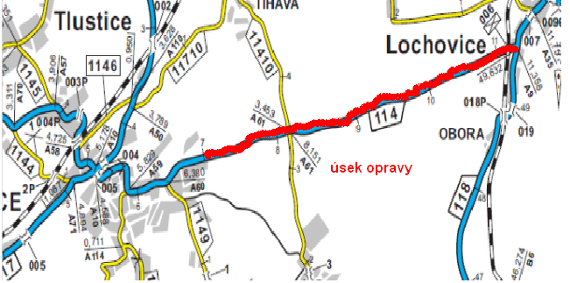

Popis součastného stavu:
Jedná se o komunikaci II. třídy, a to od křižovatky s II/117 ve směru na Hořovice. Komunikace je v nevyhovujícím stavu, přičemž v současné době převádí silnou jak osobní, autobusovou, tak těžkou nákladní dopravu. Povrch komunikace vykazuje plošné deformace, hloubkové koroze, síťové, mozaikové, příčné a podélné trhliny, odlámané kraje, hrboly apod.

Základní popis akce:
Zadání stavebních prací na opravu povrchu komunikace II/114.

Rozsah prací je specifikován v položkovém rozpočtu, který je nedílnou součástí této přílohy.

Technologie opravy:
Odfrézování stávajícího živičného krytu v tl. 50mm, bude provedena vyrovnávka, provedení očištění, spojovací postřik a pokládka ABS v tl. 50mm. Po odfrézování bude provedena výšková úprava kanalizačních uzávěrů, vpustí a inženýrských uzávěrů. Provedení vodorovného dopravního značení, vodící proužky.
Veškeré provedené práce budou dle platných norem ČSN, TP.
Záruční doba: 36 měsíců

Platební podmínky:
Plnění veřejné zakázky je podmíněno spolufinancováním z prostředků Státního fondu dopravní infrastruktury, z rozpočtu na rok 2018.
Faktura bude vystavena po kompletním dokončení stavebních prací a po předání řádně vedených dokladů (stavební deník, zkoušky, atesty, apod.) na základě předávacího protokolu.
Termín realizace: trvání 3 týdny v roce 2018

Přílohy: Položkový rozpočet s výkazem výměr

Fotodokumentace

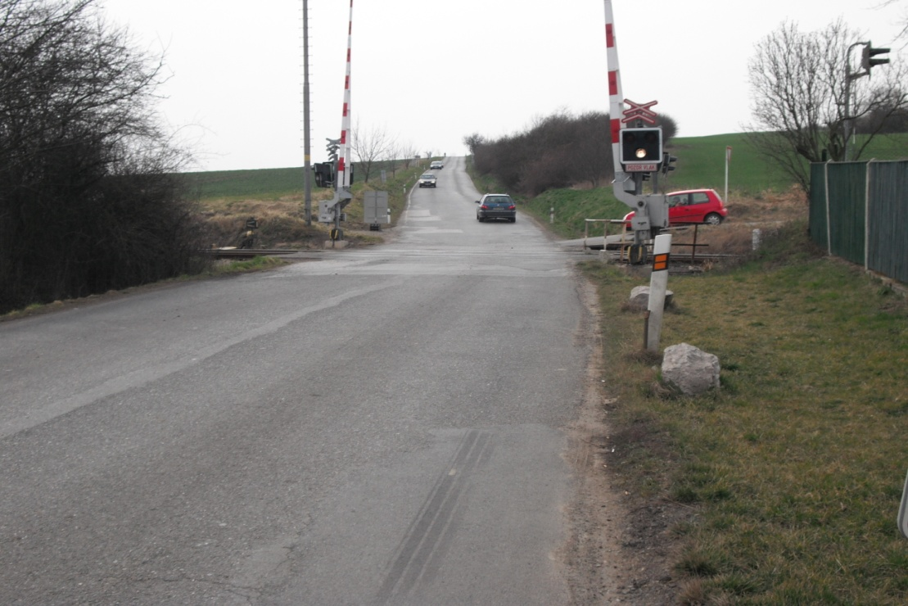

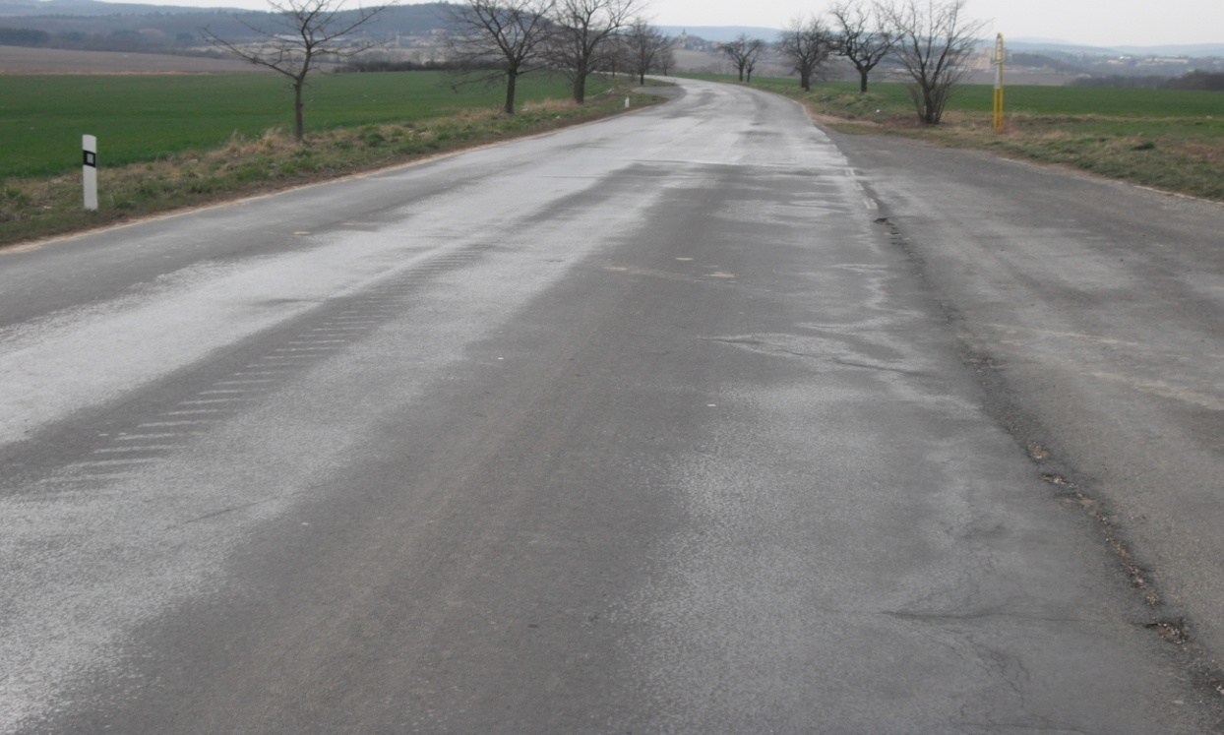

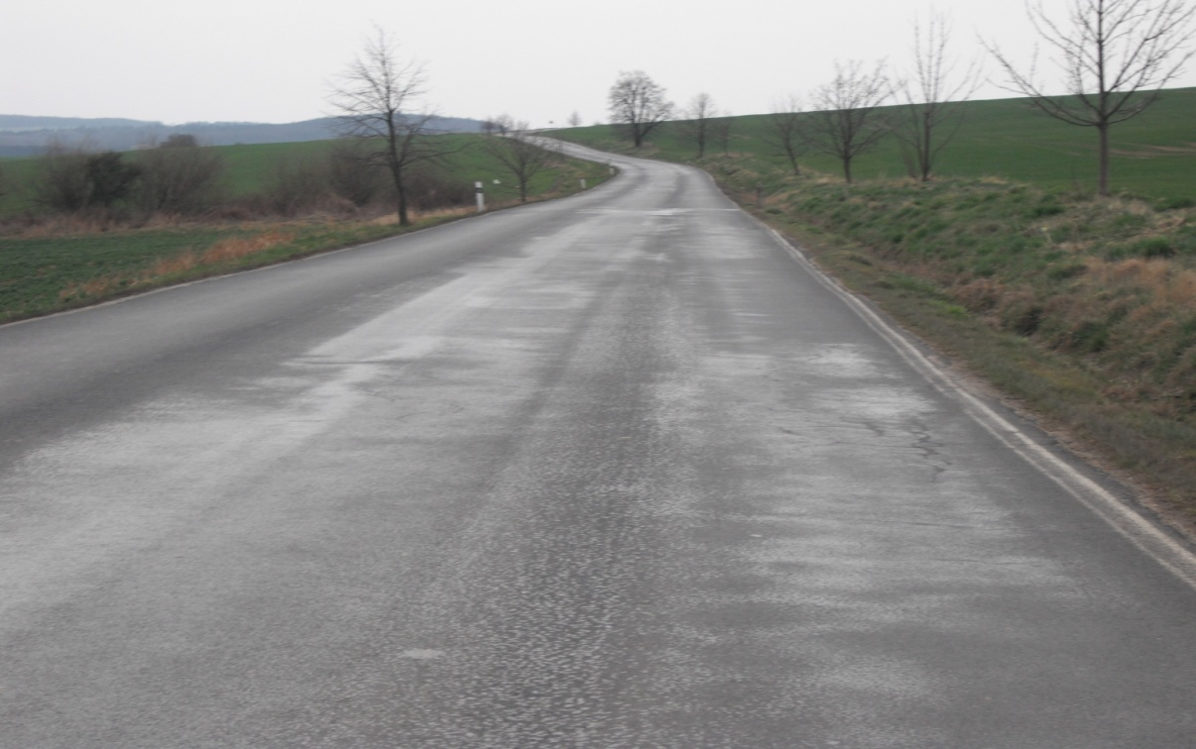

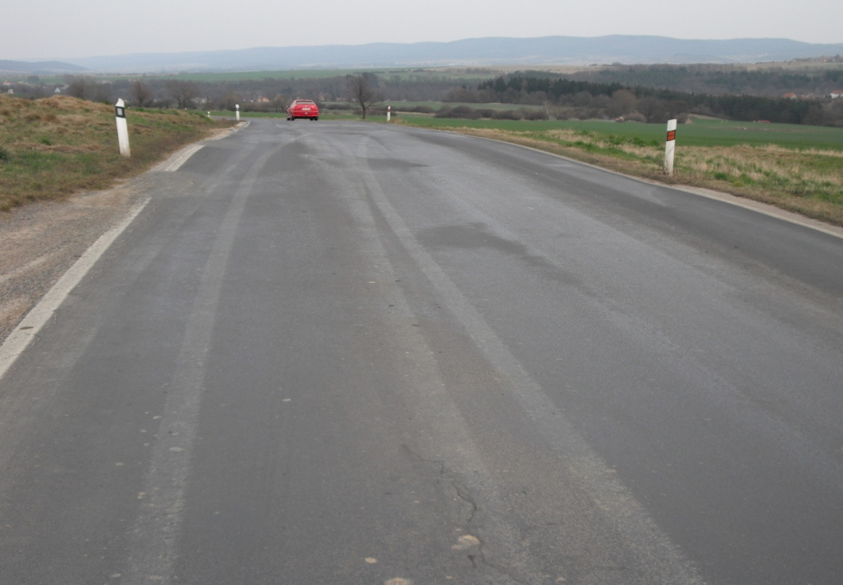¨

Kontakty :
Vedoucí provozu: Bohumil Taraba, bohumil.taraba@ksus.cz, 602 375 608
Provozní cestmistr: Martin Šebek, martin.sebek@ksus.cz, 606 637 061
Správní cestmistr: Blanka Přibylová, blanka.pribylova@ksus.cz, 602 361 375

Krajská správa a údržba silnic Středočeského kraje, příspěvková organizace, Zborovská 11, 150 21 Praha 5

Zpracoval:

Blanka Přibylová
správní cestmistr
CMS Žebrák

